实验1：建立Sql Server 2008 数据挖掘实验环境
信管1132班 杨继安 201311671328

一．实验目的
通过本实验使学生掌握SQL Server 2008数据库及其数据仓库系统的工作原理以及应用方法；掌握并熟悉SQL SERVER BI DEV STUDIO开发环境。

二．实验类型 基础型

三．实验学时 2学时

四．实验原理及知识点
1．SQL Server 服务
2．服务器注册
3．系统数据源连接
4．数据源视图处理
5．多维数据集

五．实验环境
1．硬件设备要求：
PC及其联网环境；
2．软件设备要求：
操作系统Windows, SQL Server 2008, SQL Server 2008 BI DEV STUDIO 。

六．实验内容及步骤
- 启动SQL Server 服务，打开BI开发环境
- 注册服务器
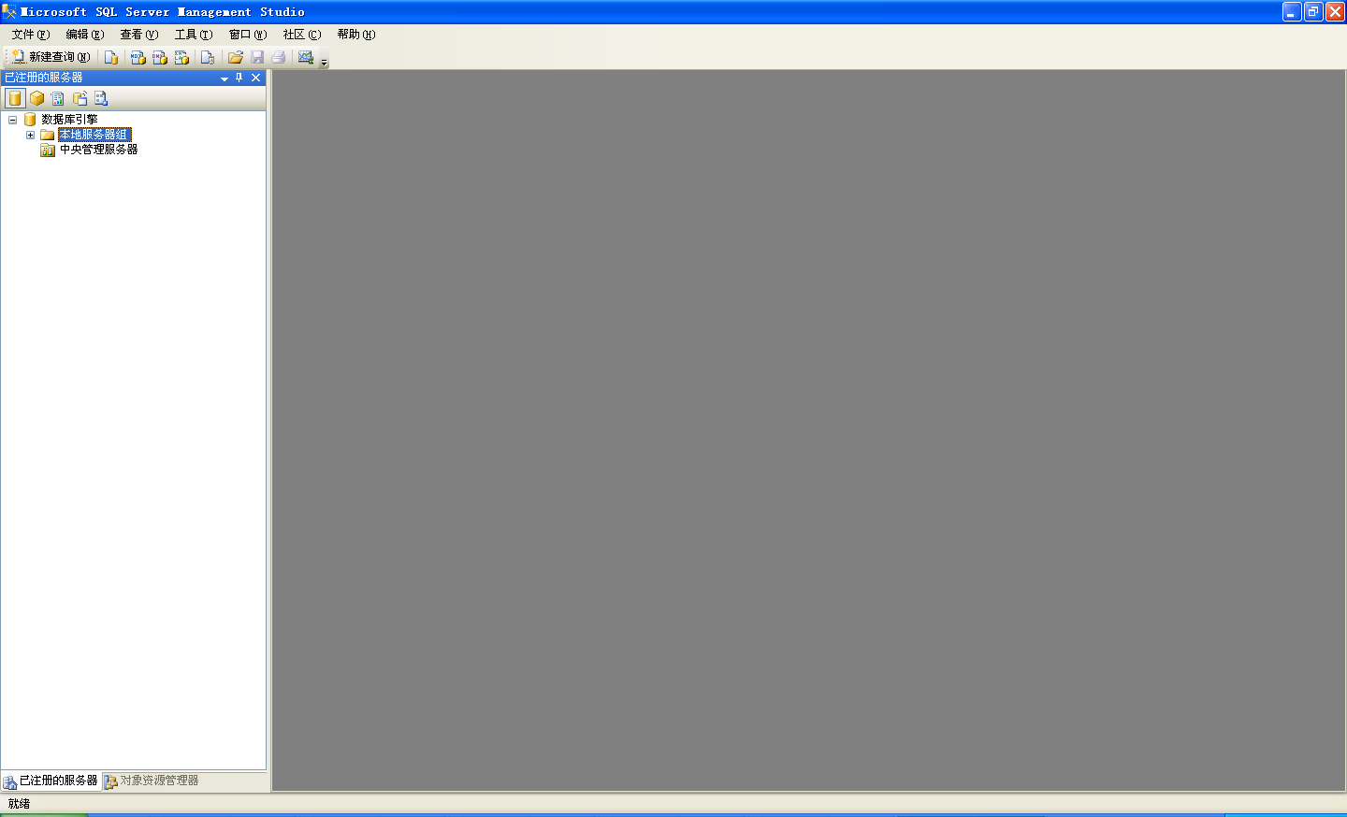
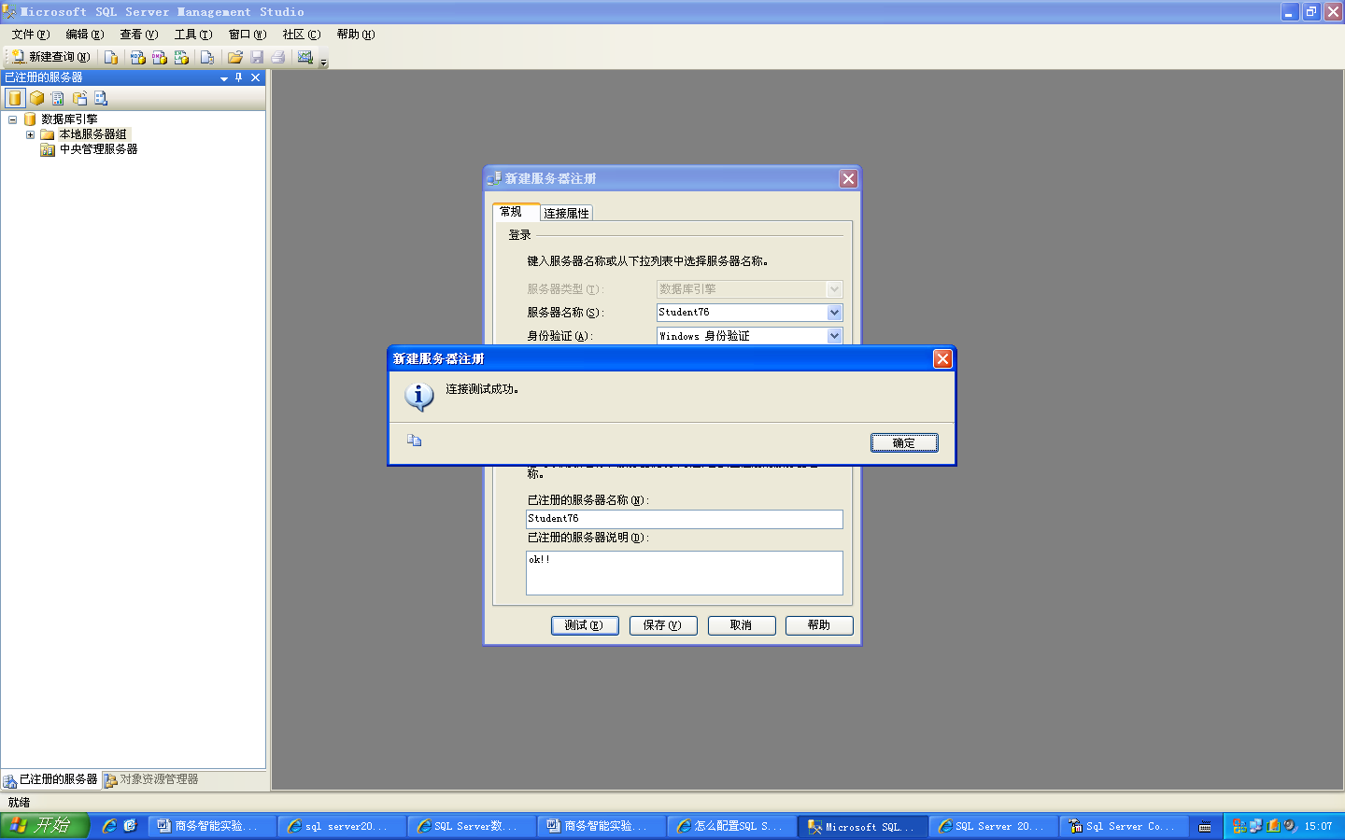
- 建立系统数据源连接
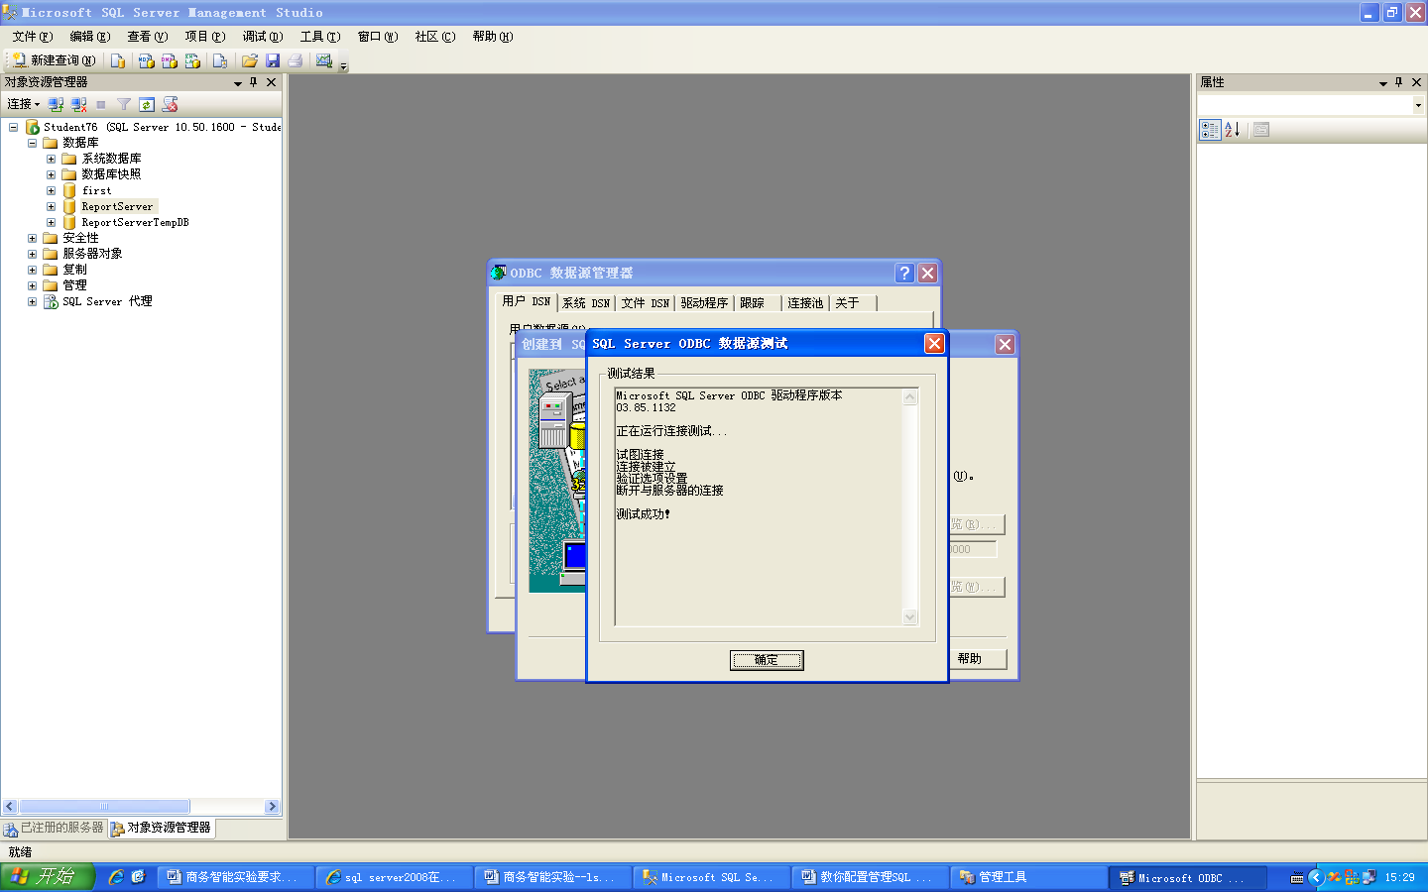
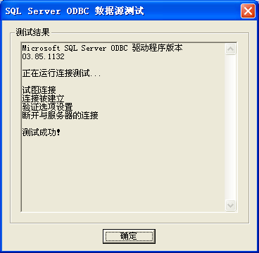
- 建立数据库和数据源视图
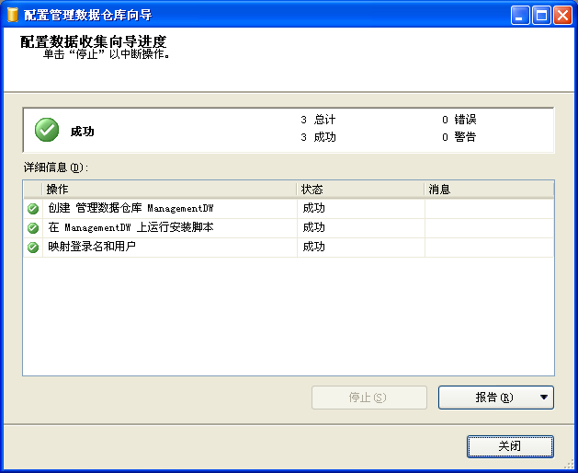
- 浏览多维数据集数据
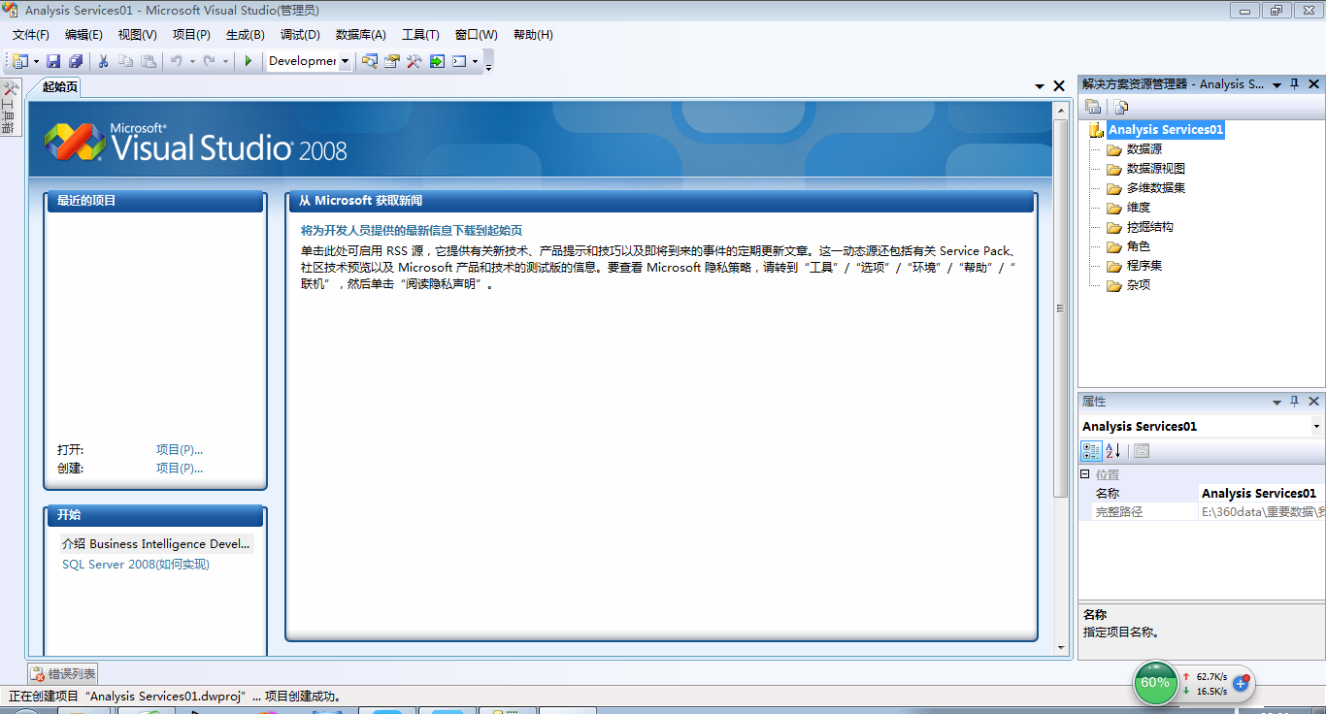

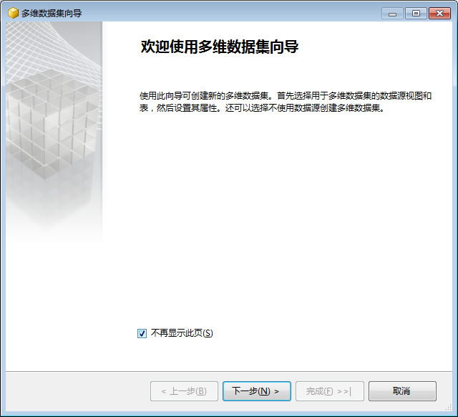
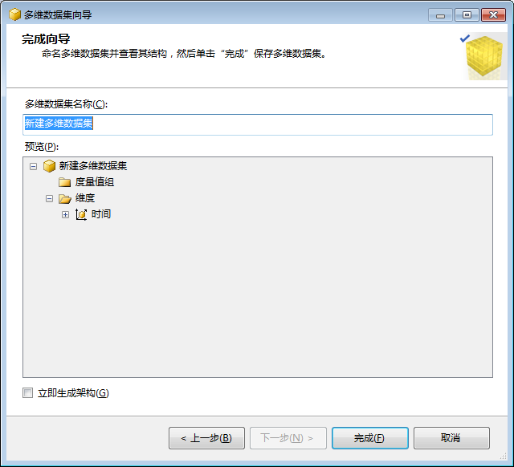
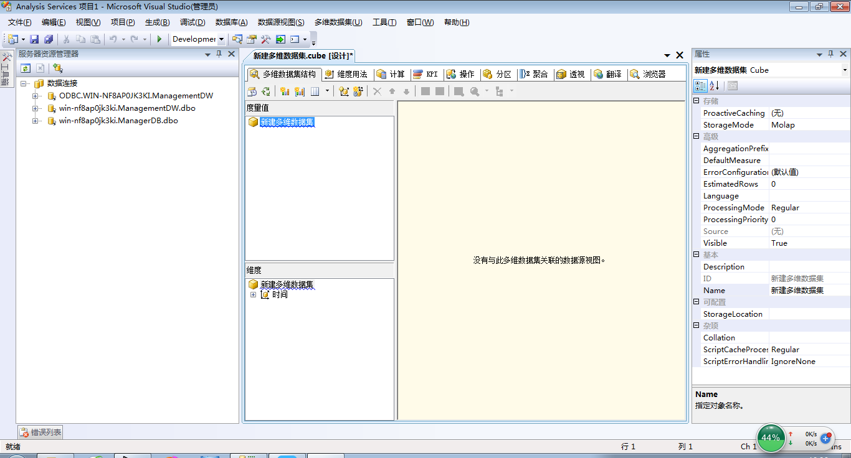

数据库无法导入，不知道怎么导入，只连接了数据源。看不到任何数据。
- 编辑多维数据集数据

七．思考与练习
1．什么是SQL Sever 2008 BI DEV STUDIO？它包含几个主要部分？
2．如何注册服务器？
3．如何设计数据源视图？
4．如何建立多维数据集？
5．如何在BI里浏览多维数据集数据？
6．如何在BI里查看数据挖掘模型？

